Annexes du projet Click’n Eat

Toute la documentation du projet est aussi disponible avec les fichiers originels sur le repo github correspondant au projet : [Cliquez ici](https://github.com/NathanChevrollier/ClicknEat/tree/main/Documentation%20ClicknEat)

(https://github.com/NathanChevrollier/ClicknEat)

**Sommaire**

* **Annexe 0** – Cahier des charges
* **Annexe 1** – Dictionnaire de données
* **Annexe 2** – MCD (Modèle Conceptuel de Données)
* **Annexe 3** -
* **Annexe 4** – MPD (Modèle Physique de Données)
* **Annexe 5** – Diagramme de contexte
* **Annexe 6** – Diagramme de package
* **Annexe 7** – Diagramme de classes
* **Annexe 8** – Diagramme de Gantt
* **Annexe 9** – Cartographie technique

# Annexe 0 - Cahier des charges

Click’n Eat - Laravel

Cahier des charges

Contexte

La startup Click’n Eat nous mandate pour réaliser une application de réservation de restaurant avec prise de commande au préalable, comme un “restaurant sans attente”. Le repas est donc prêt dès notre arrivée.

Objectif

Proposer une solution optimisée pour plusieurs restaurants qui proposent des menus différents. Optimiser les échanges entre les différents acteurs du restaurant (administration, service, cuisine, clients).

Public cible

Restaurateurs.

Expression des besoins

Une gestion complète et optimisée des restaurants, permettant de suivre en temps réel les menus, les commandes et les réservations. L’ensemble des opérations est parfaitement synchronisé avec les horaires d’ouverture, assurant une expérience fluide et sur-mesure pour chaque client. L’application Click’n Eat permet de répondre à ces besoins en offrant les outils nécessaires à l’ajustement des offres, à la gestion des réservations et au suivi des commandes, accessibles en ligne pour un pilotage efficace des établissements à tout moment.

Fonctionnalités MVP (Minimum Viable Product)

Gestion des restaurants

Authentification des utilisateurs

Accès spécifique restaurant

Accès spécifique client

Gestion de la carte/des menus (classification des articles au menu par catégorie)

Gestion des commandes

Fonctionnalités MLP (Minimum Lovable Product)

Génération d’un lien d’accès à la commande de chaque carte de restaurant via un QR code

Responsive

Paramétrage de la charte graphique du restaurant pour sa carte

Paiement en ligne via API Stripe (avantages : package Laravel cashier, voir doc)

Contraintes techniques

Laravel

Déploiement sur un nom de domaine

Intégration continue

intégrer automatique les migrations de BDD

gérer le vide des caches de Laravel,

gérer l’optimisation des fichiers de production

Template

Certificat SSL (HTTPs)

Tests unitaires : code qui teste le code

# Annexe 1 – Dictionnaire de données

# 

# Annexe 2 - MCD

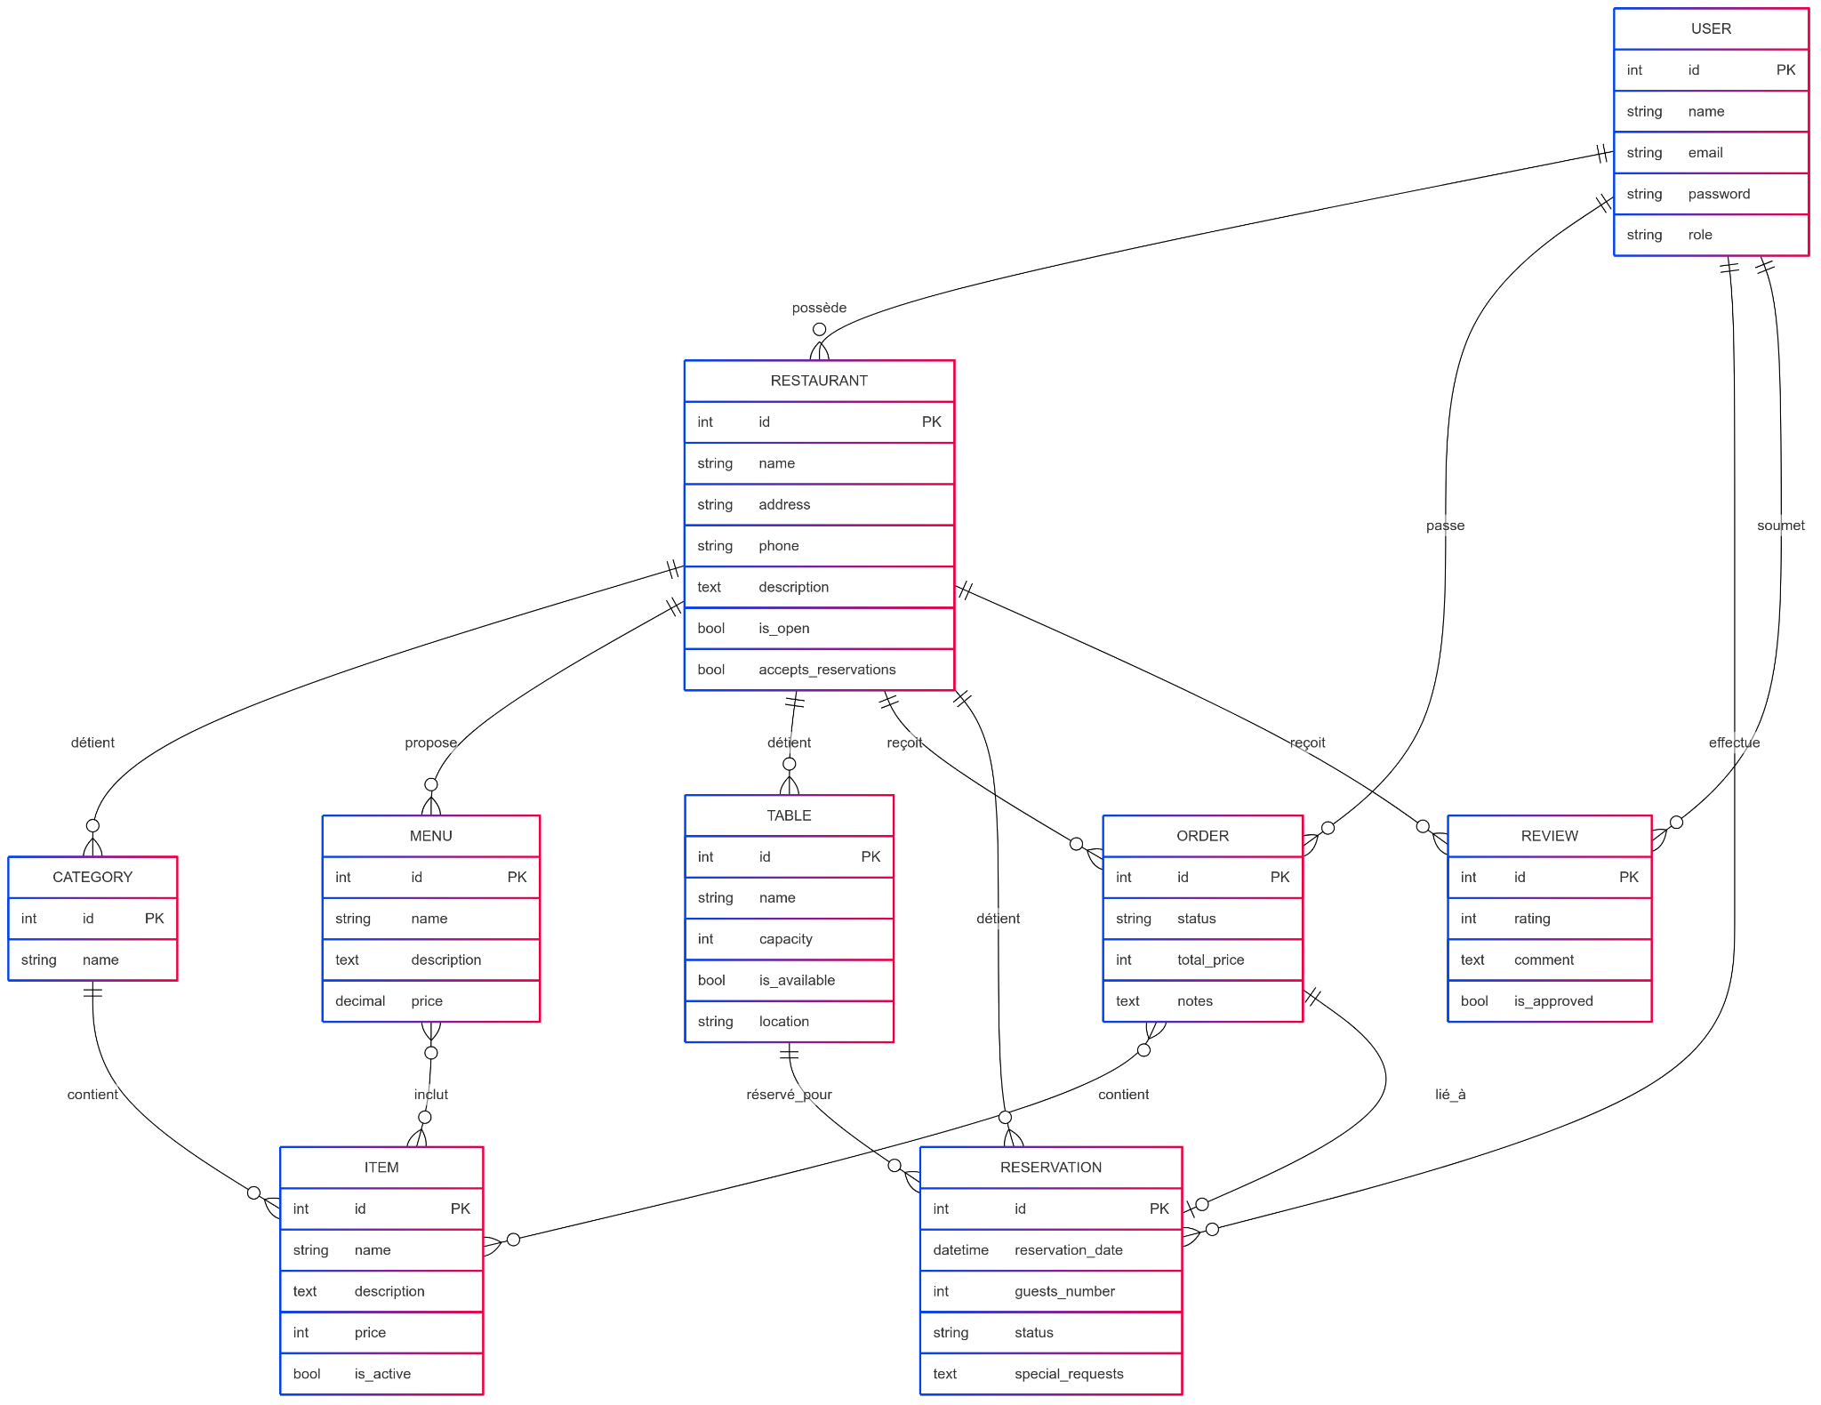

# Annexe 3 – MLD



# Annexe 4 - MPD

# 

# Annexe 5 - Diagramme de context

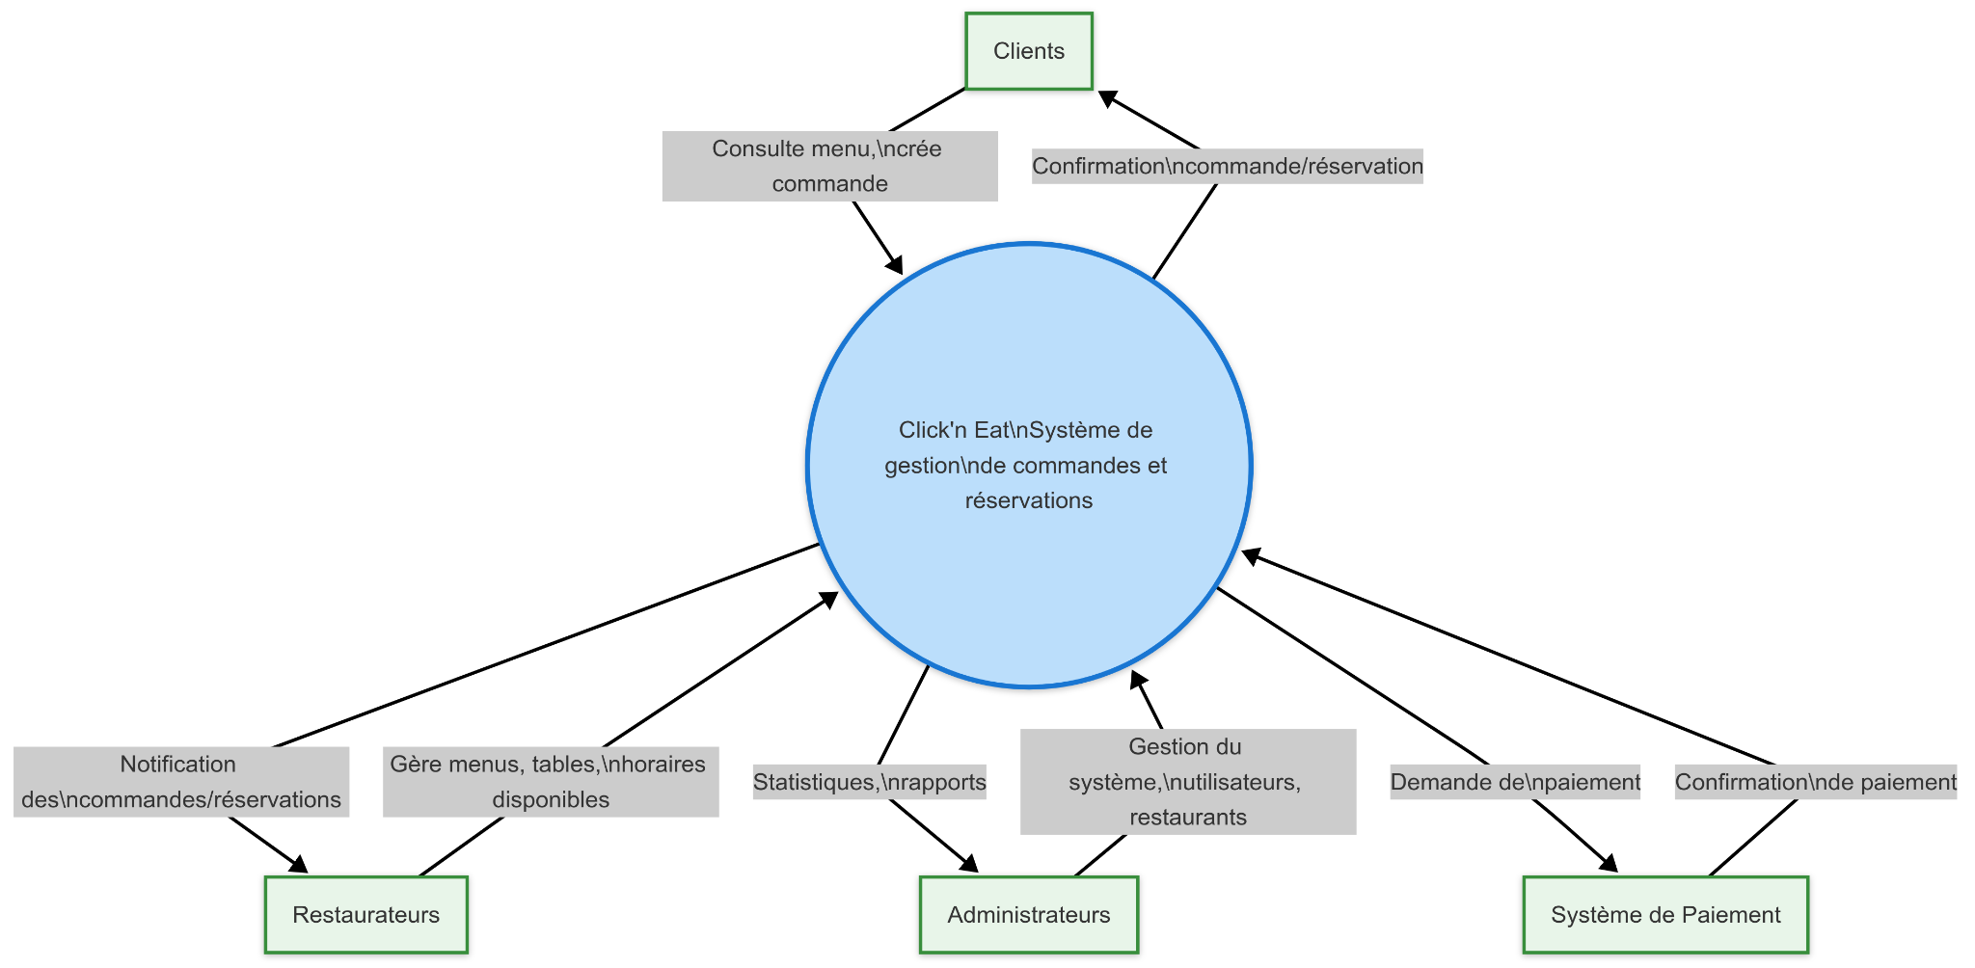

# Annexe 6 - Diagramme de package

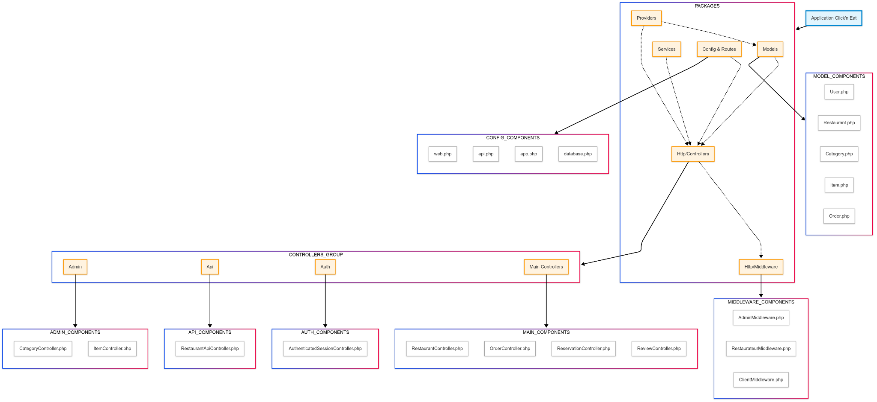

# Annexe 7 - Diagramme de classes

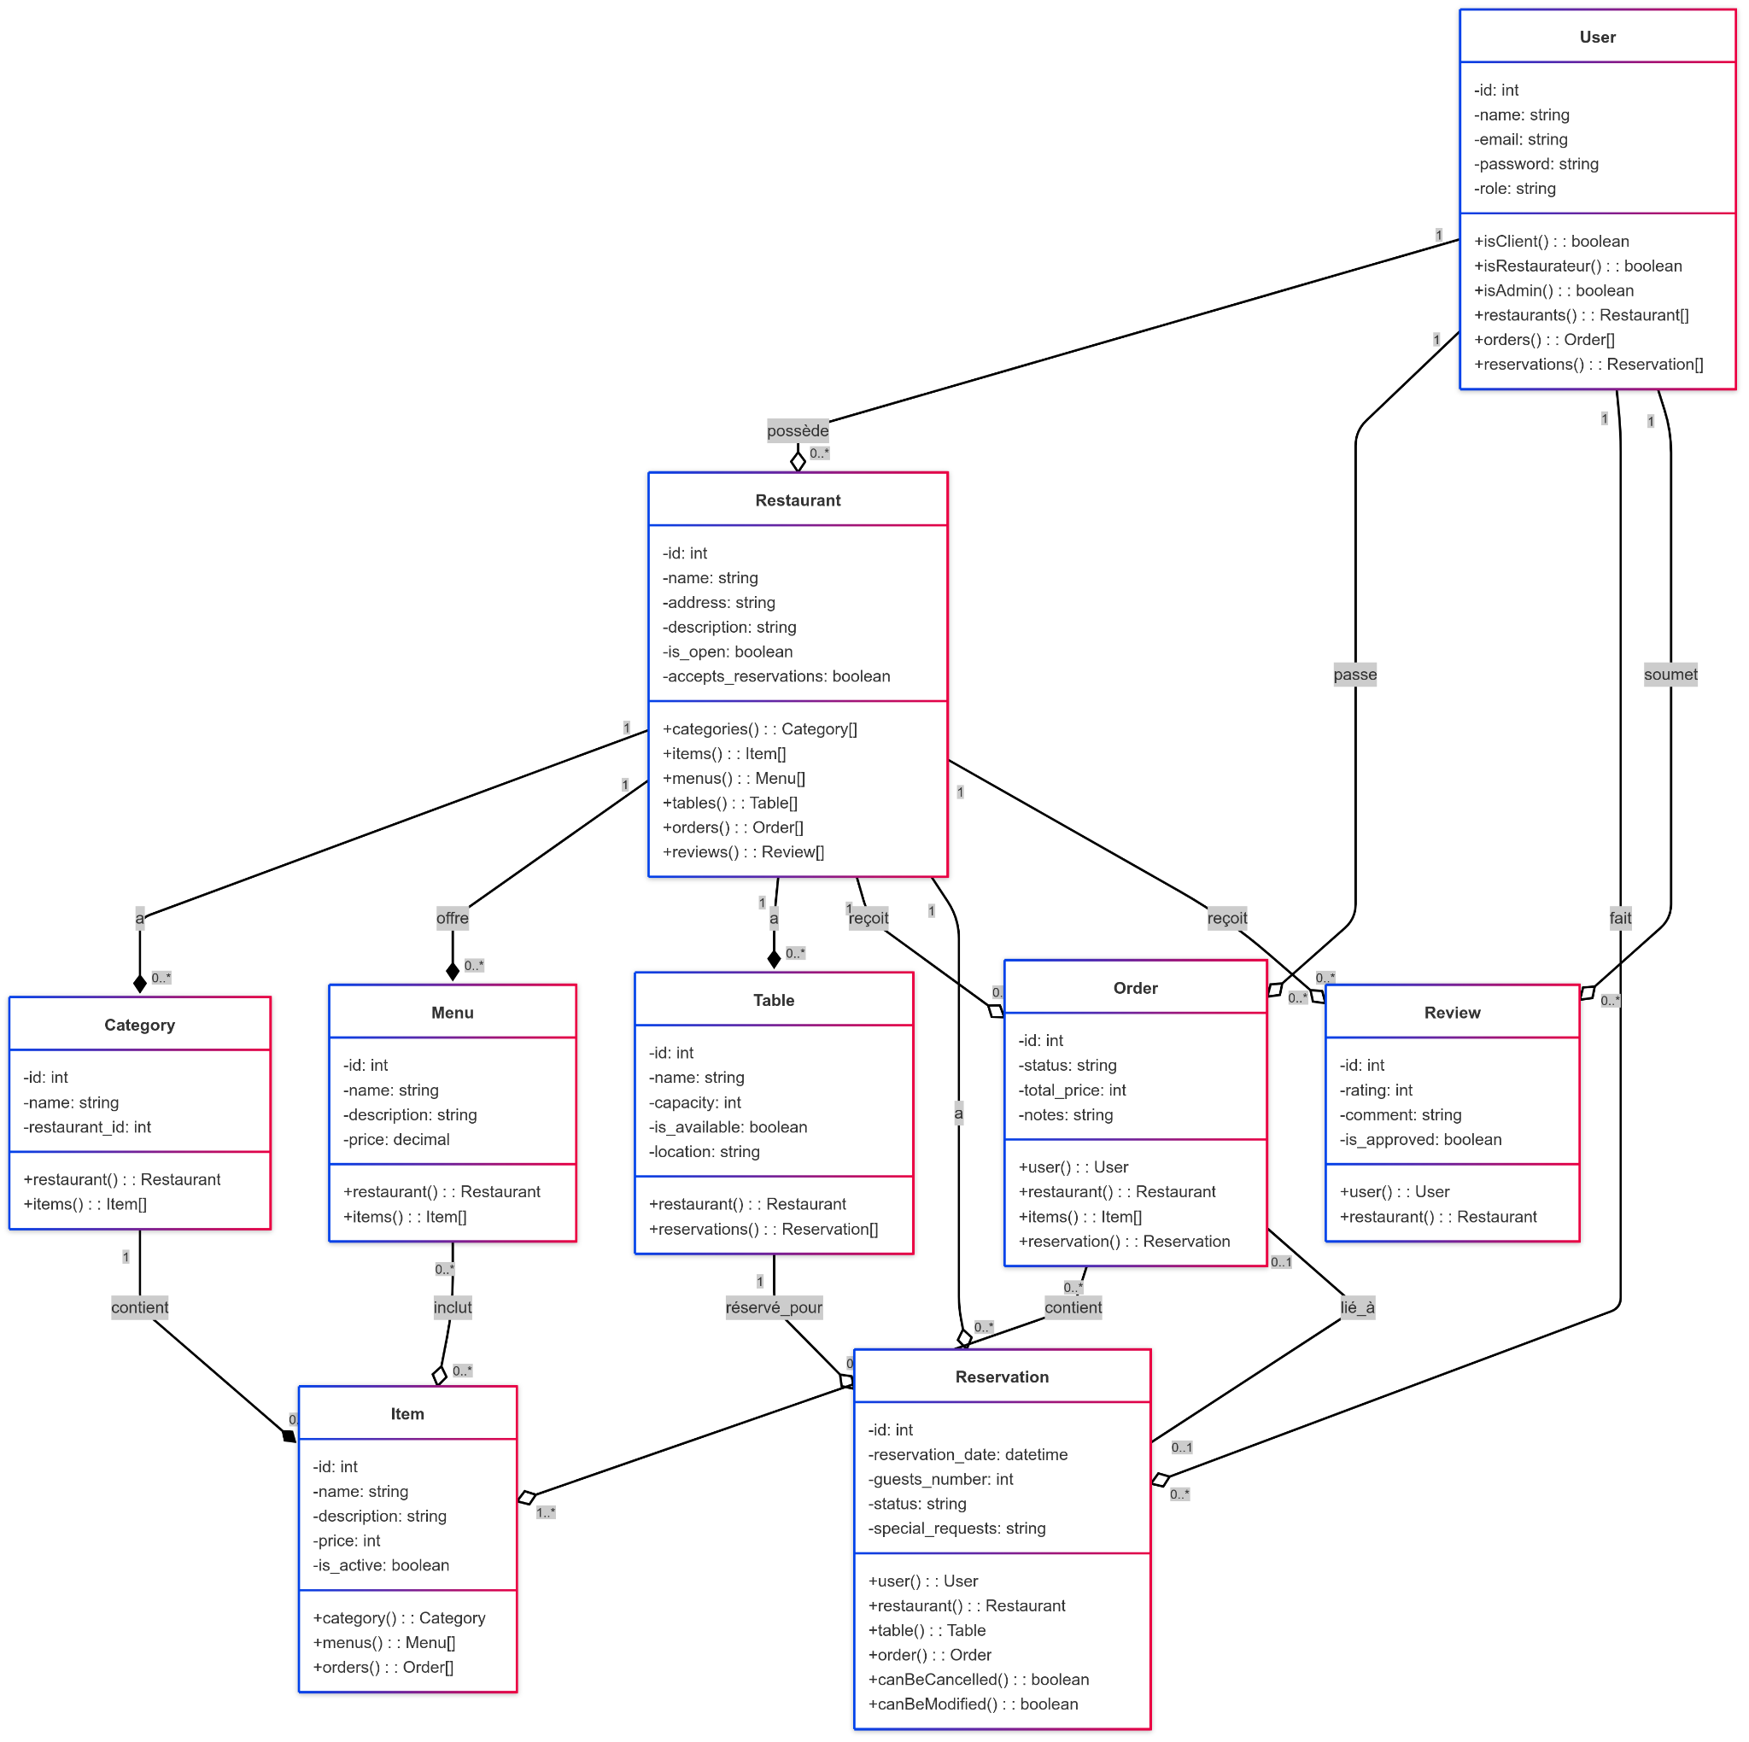

# Annexe 8 - Diagramme de Gantt

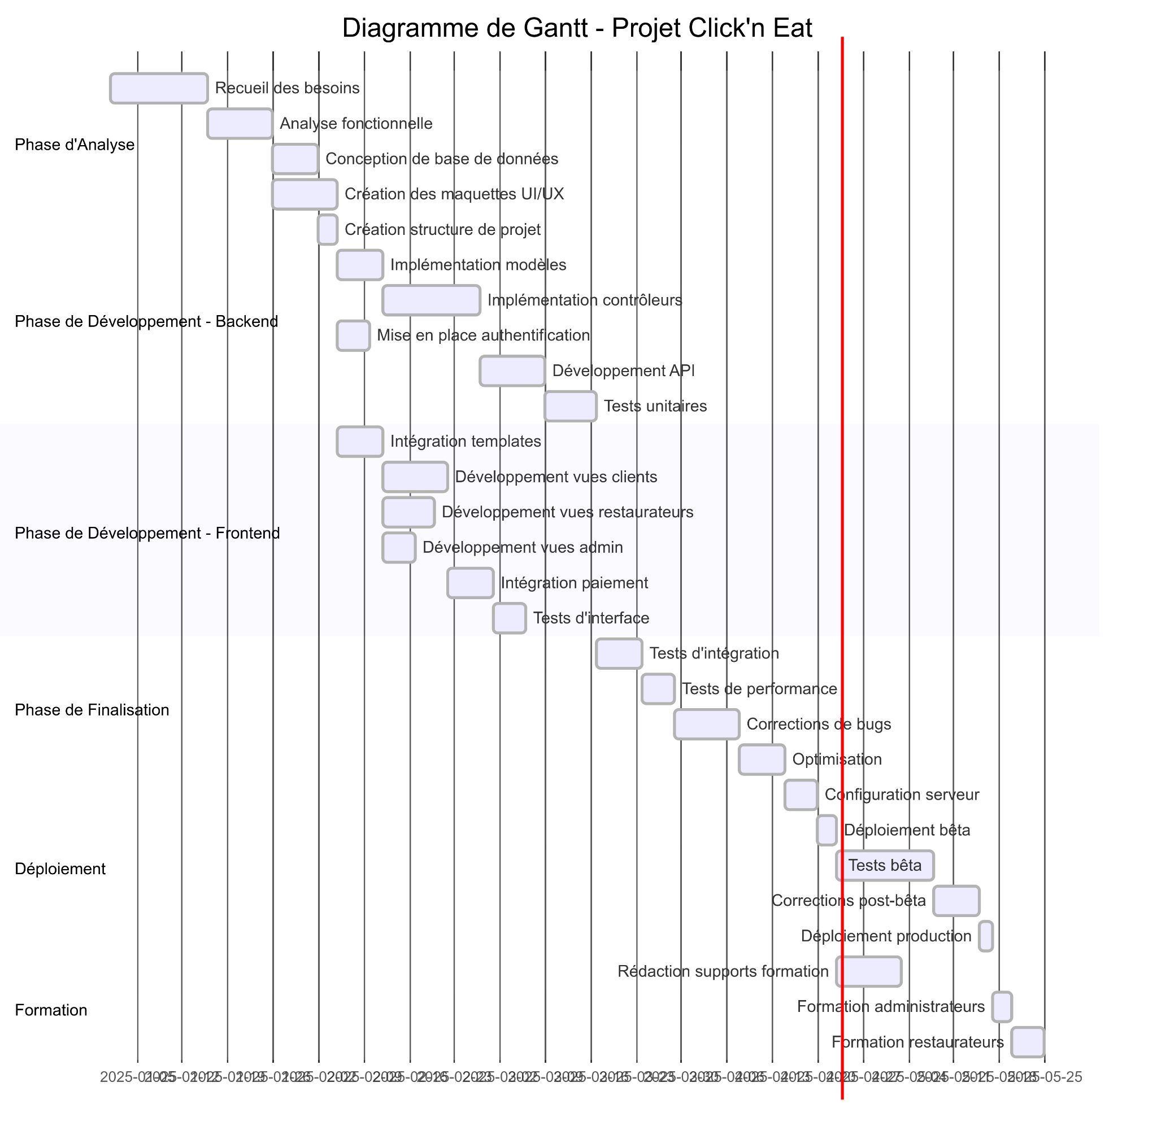

# Annexe 9 - Cartographie technique

